Студент: Кладити Дмитрий
Группа: 11/1-РПО-26/1
Тема занятия: Создание снимков виртуальной машины

Задание 1: Создание снимка
После скачивания и установки Oracle VirtualBox был скачен образ Learning Debian. При запуске Oracle VirtualBox образ был импортирован. Снимок был сделан с целью сохранения состояния только что установленного образа.

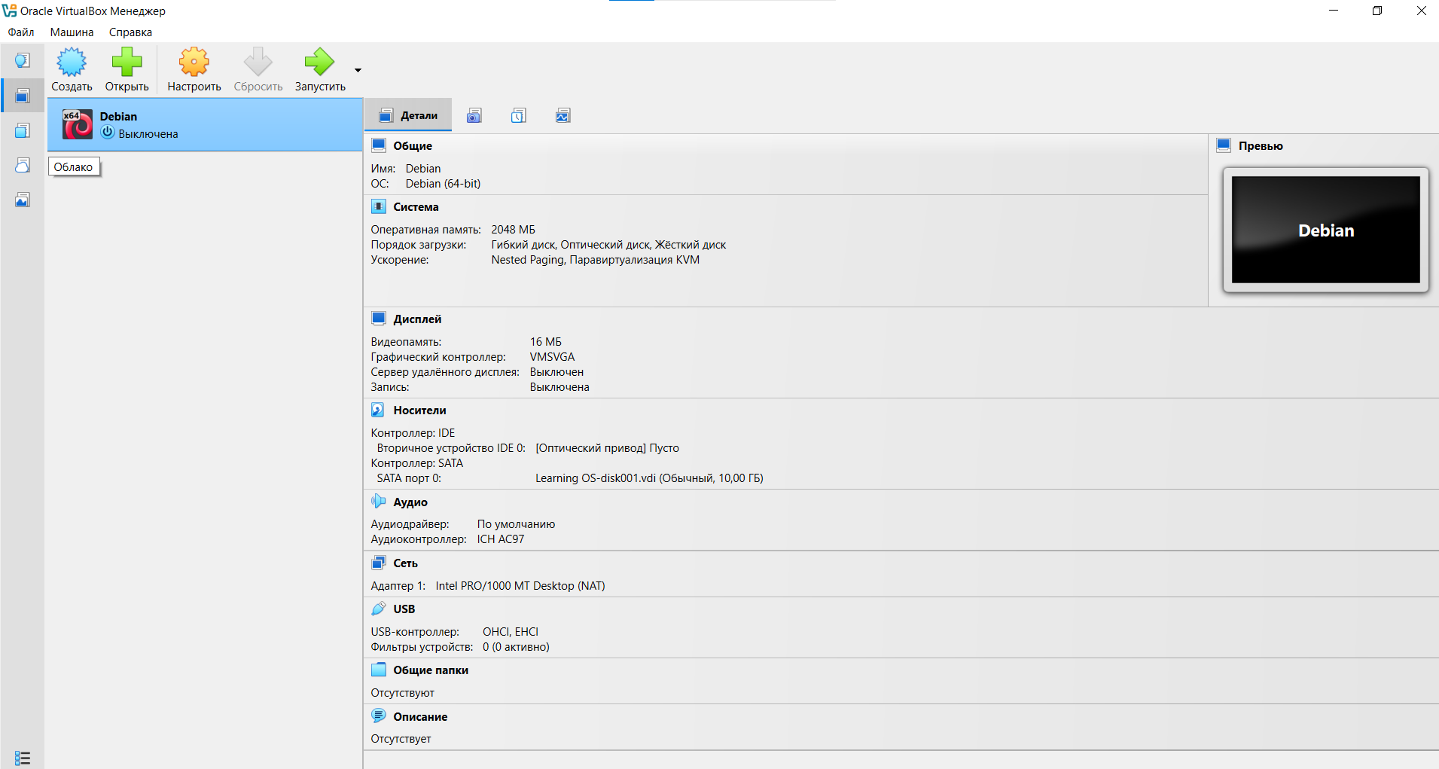
Рисунок 1 – Импорт образа в Oracle VirtualBox

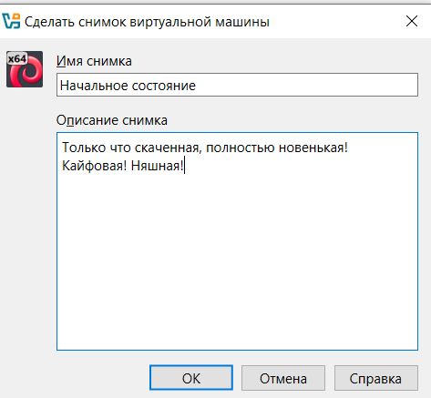
Рисунок 2 – Сделанный снимок начального состояния
Задание 2: Использование снимка
В запущенной виртуальной машине, осуществлен вход в систему за суперпользователя. Была введена команда Патч Бармина, удаляющая всю систему. Далее работа виртуальной машины принудительно остановлена.

Рисунок 3 – Введение Патча Бармина

После этого, запустить виртуальную машину не удается.

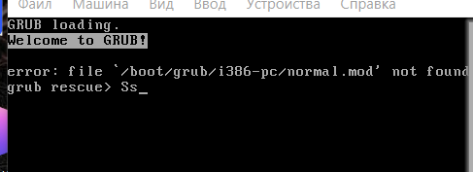
Рисунок 4 – Оповещение об ошибке

Задание 3: Использование снимка
Для восстановления системы используем снимок, созданные еще до Патча Бармина, как следствие система восстановится.

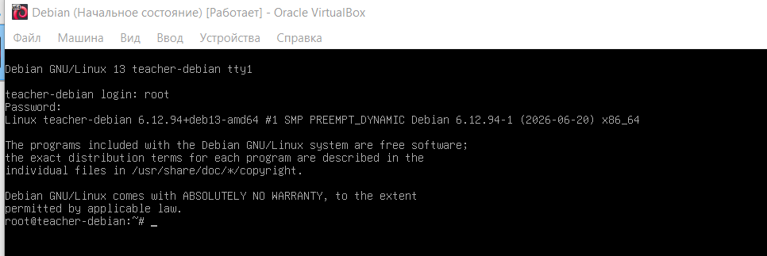
Рисунок 5 – Восстановленная система

Вывод: Использования снимков при работе с виртуальной машиной, является необходимым действием, так как позволяет восстановить состояние машины, до внесения каких-либо изменений, что позволит избежать необратимые поломки.

